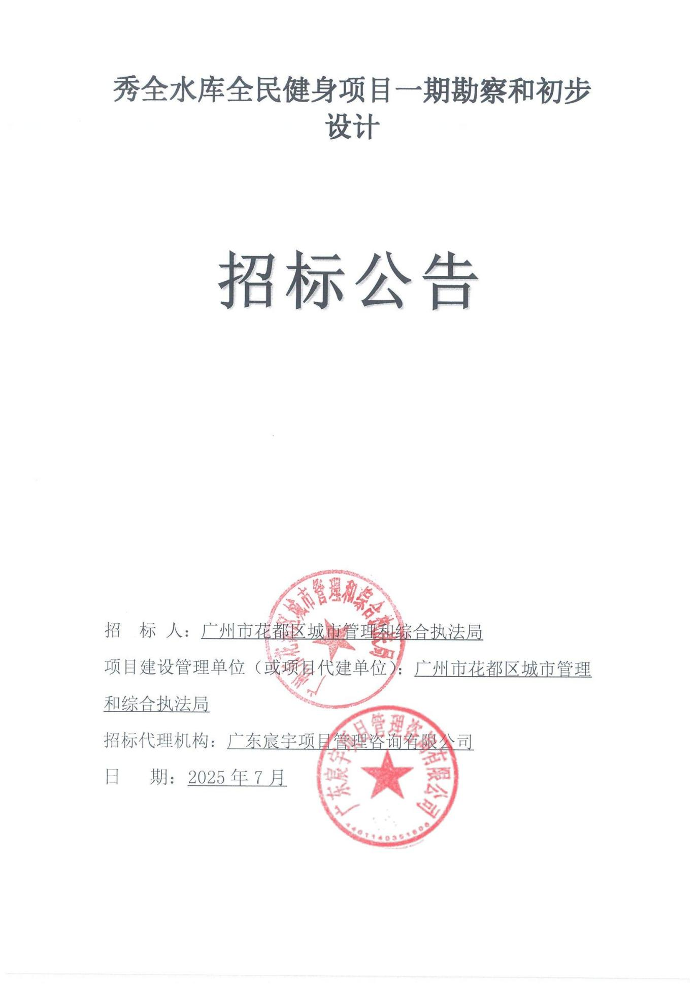

第一章 招标公告

本招标项目秀全水库全民健身项目一期勘察和初步设计已由广州市花都区人民政府关于印发广州市花都区全民健身实施计划（2021—2025年）的通知【花府〔2023〕1号】批准建设，项目代码：2503-440114-15-01-651834批准开展建设，项目建设资金主要来源为相关专项资金，出资比例为100%，招标人为广州市花都区城市管理和综合执法局。项目已具备招标条件，现对该项目的勘察和初步设计进行公开招标。

一、项目概况与招标范围
（一）工程名称：秀全水库全民健身项目一期勘察和初步设计。
（二）工程建设地点：广州市花都区狮岭镇秀全水库周边。
（三）工程建设规模：本项目位于广州市花都区狮岭镇秀全水库周边,工程范围涉及面积约 37.5万平方米，主要建设内容:现有步道提升改造约5.4万平方米，新建步道约2.2万平方米，生态整治29.9万平方米，新建4个公厕，每个约200平方米，新建驿站（保护管理用房）300平方米内，新建水上人行栈道180米，以及沿步道建设给排水、电气照明、城市家具等基础配套设施。
（四）规划用地文件： / 。
（五）项目批准文件： / 。
（六）资金来源：相关专项资金。
（七）投资总额：人民币11280.01万元。其中，工程费用：人民币8894.84万元。
（八）招标内容：工程勘察、方案设计、初步设计、编制工程概算、编制工程量清单、现场指导与监督。
注：招标人可根据工程实际情况修改招标内容，并在合同中对应进行明确。
- 工程计划施工日期：2025年11月，竣工日期：2026年12月。
- 勘察设计服务期限：从招标人发出中标通知书且完成合同签订之日起60日历天内完成本项目工程勘察和初步设计任务，并服务至施工竣工验收合格止，服务周期必须满足实际施工要求。

- 投标人资格要求
（一）投标文件中应有法定代表人证明书，如投标文件为委托代理人签署应同时附上法定代表人证明书和法定代表人授权书。
（二）投标人须具备以下资质：
1.工程设计资质具备以下①、②项之一（若以联合体投标的，指联合体主办方）：
①工程设计综合类甲级资质；
②具备风景园林工程设计专项甲级资质。
2.工程勘察资质具备以下①、②项之一（若以联合体投标的，指联合体中负责勘察的成员方）：
①工程勘察综合类甲级资质；
②同时具备工程勘察专业类（岩土工程）甲级资质和工程勘察专业类（工程测量）乙级（或以上）资质。
3.香港企业独立参加投标的，须在广东省住房和城乡建设主管部门备案且备案的业务范围应符合本招标项目对工程设计、勘察资质的要求。
注：①具体资质要求按照《建设工程勘察设计资质管理规定》（建设部令第160号）、《建设工程勘察设计资质管理规定实施意见》（建市〔2007〕202号）、《工程勘察资质标准》（建市〔2013〕9号）、《工程设计资质标准》（建市〔2007〕86号）、《住房城乡建设部关于促进建筑工程设计事务所发展有关事项的通知》（建市（2016）261号）填写。要求同时具备2项或以上资质证书的，投标人可以组成联合体投标。
②香港企业备案的业务范围依据《广东省住房和城乡建设厅关于印发香港工程建设咨询企业和专业人士在粤港澳大湾区内地城市开业执业试点管理暂行办法的通知》（粤建规范〔2020〕1号，详见http://zfcxjst.gd.gov.cn/xxgk/wjtz/content/post_3137220.html）确定。
（三）投标人委派的项目负责人须具备风景园林相关专业高级（或以上）工程师，或在广东省住房和城乡建设主管部门备案且备案的业务范围符合本招标项目对项目负责人要求的香港专业人 资格。
（四）投标人业绩要求（选择性条款）： 无 。
（五）投标人须按招标文件规定的格式及内容要求签署《投标人声明》。
（六）投标人信用情况
不存在《全国失信惩戒措施基础清单》惩戒内容为“在一定期限内依法取消参加依法必须进行招标的项目的投标资格”的情形。
（七）外国或澳门、台湾的设计企业申请投标的，应按规定选择一家符合第（二）点所述资质条件的企业进行合作设计。
（八）投标人须在广州公共资源交易平台企业库办理企业信息登记，拟担任本工程项目负责人须是本企业信息登记中的在册人员。
（九）本项目是否接受联合体投标（☑接受 /□不接受）。
1.如投标人组成联合体，应以具备工程设计综合类甲级资质或风景园林工程设计专项甲级资质的设计单位为主办方，并签定联合体共同投标协议。投标人拟任本工程项目负责人应为主办方正式员工。联合体共同投标协议应明确约定各方拟承担的工作和责任，投标登记截止后联合体增减、更换成员的，其投标无效。
2.如投标人组成联合体投标的，应满足下列要求：联合体各方（包括主办方及联合体成员）不得再单独或与其他单位组成联合体参与本项目投标。出现上述情况者，其投标和与此有关的联合体的投标将被拒绝。投标人拟任本工程项目负责人应为主办方正式员工。联合体共同投标协议应明确约定各方拟承担的工作和责任，投标登记截止后联合体增减、更换成员的，其投标无效。

三、资格审查方式
采用电子化资格后审方式，由评标委员会负责资格审查。

四、招标公告发布时间
（一）公告发布时间： 年 月 日 时 分至 年 月 日 时 分（公告发布时间为招标公告发出之日起至投标截止时间止）。
（二）本项目招标文件随招标公告一并在广州公共资源交易网站发布。招标文件一经在交易平台发布，视为发出给投标人，招标文件由投标人自行在交易平台网站下载。

五、投标截止时间
（一）投标截止时间： 年 月 日 时 分。投标人应在截止时间前通过广州公共资源交易网站递交电子投标文件。投标人完成电子投标上传后，交易平台即时向投标人发出递交回执通知。递交时间以递交回执通知载明的传输时间为准。
（二）投标人应在递交投标文件截止时间前，登录广州公共资源交易网站办理网上投标登记手续。按照广州公共资源交易网站关于全流程电子化项目的相关指南进行操作。
（三）提交投标文件光盘备用（选择性条款）
投标文件光盘（备用）递交时间： 年 月 日 时 分至 年 月 日 时 分；地点： 第 开标室。（电子光盘需按规定封装。投标人将数据刻录到光盘之后，投标前自行检查文件是否可以读取。）
（四）逾期送达的投标文件，交易平台将予以拒收。

六、开标时间和地点
（一）采用电子开标，在广州公共资源交易平台上进行。
（二）开标开始时间： 年 月 日 时 分（与投标截止时间为同一时间）。
投标人参与电子开标的具体操作详见广州公共资源交易网站发布的相关操作指引。

七、费用
（一）本次最高投标限价为289.335万元，其中：工程勘察费最高投标限价为88.95万
元；其中，工程测量复杂程度为困难；工程物探（含管线探测）复杂程度为困难，工程设计费最高投标限价为200.385万元。
（二）财政投资项目应实行限额设计，初步设计的建设内容和建设标准不得超过可行性研究报告批复的范围，编制初步设计概算原则上应控制在经批准的可行性研究报告中总投资以内。
（三）技术成果经济补偿： 无 。

八、其他事项
（一）投标时是否需要提交设计模型： 否 。
（二）项目的其他情况在设计任务书中详细介绍。本公告为招标文件的组成部分，更详细的信息以招标文件为准。
（三）潜在投标人或利害关系人对本招标公告及招标文件有异议的，应当在投标截止时间10日前通过电子交易平台或书面形式向招标人提出。通过电子交易平台提出异议的，招标人线上作出答复。招标人应当自收到异议之日起3 日内作出答复；作出答复前，应当暂停招标投标活动。
异议受理部门：广州市花都区城市管理和综合执法局
电话：020-36826239
地址：广东省广州市花都区新华街凤华路13号
投标人或利害关系人就本公告及招标文件中任何违法及不公平内容依法向广州市花都区建设工程招标和造价管理中心署名投诉。
投诉受理电话：广州市花都区公益路39号
地 址：020-36897092
（四）本招标公告在广州交易集团有限公司（广州公共资源交易中心）网站（网址：http://www.gzggzy.cn）、广东省招标投标监管网（网址：http://zbtb.gd.gov.cn/）和中国招标投标公共服务平台（网址：http://www.cebpubservice.com/）同时发布。本公告的修改、补充，在广州公共资源交易网发布。
（五）本招标公告及招标文件使用GZYLZB2023-3招标文件范本。范本中除下划线部分以外的内容不得随意修改。如确需修改，与范本内容不同之处均以下划线标明。所有标明下划线部分属于本招标公告及招标文件的组成部分，同其他部分具有同等效力。

九、联系方式
（一）招标人
名称：广州市花都区城市管理和综合执法局
地址：广东省广州市花都区新华街凤华路13号
联系人：梁工
电话号码：020-36826239
（二）招标代理机构
名称：广东宸宇项目管理咨询有限公司
地址：广州市花都区红珠路6号A13号铺
联系人：陈工
电话：13425267978
（三）交易服务机构
名称：广州交易集团有限公司（广州公共资源交易中心）（花都交易部）
地址：广东省广州市花都区玫瑰路10号缤晖大厦1-2层
电话（手机）号码：020-62305712
（四）招标监督机构
名称：广州市花都区建设工程招标和造价管理中心
地址：广州市花都区公益路39号
电话号码：020-36897092

2025年7月25日

